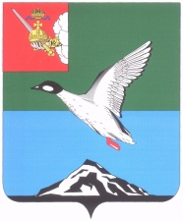

Муниципальное Собрание Череповецкого муниципального района
Вологодской области

Р Е Ш Е Н И Е
от 13.04.2023 № 395
г. Череповец

О внесении изменений в решение Муниципального Собрания района
от 06.10.2022 № 343 «О приеме осуществления полномочий органов местного самоуправления сельских поселений района органами местного самоуправления Череповецкого муниципального района»

В соответствии с Федеральным законом от 06.10.2003 № 131-ФЗ
«Об общих принципах организации местного самоуправления в Российской Федерации» Муниципальное Собрание Череповецкого муниципального района

РЕШИЛО:
1. Внести изменение в решение Муниципального Собрания района
от 06.10.2022 № 343 «О приеме осуществления полномочий органов местного самоуправления сельских поселений района органами местного самоуправления Череповецкого муниципального района»:
абзац третий пункта 1.6 исключить.
2. Изменения вступают в силу с 13 апреля 2023 года и распространяются на правоотношения, возникшие с 1 января 2023 года.
3. Настоящее решение подлежит опубликованию в газете «Сельская новь» и размещению на официальной сайте Череповецкого муниципального района в информационно-телекоммуникационной сети «Интернет».

Глава района Н.Ю. Малкова

